

**写在前面**

Shadowrocket 是一款基于 iOS 9 新特性的 Shadowsocks 客户端。它可以做到全局代理，也可以根据网站来进行分流。或者你可以理解成它是 Surge 的部分功能，不过它可以满足你的绝大的需求，如果你只是需要一个 Shadowsocks 的客户端，而不是拿它进行调试网络的话。

目前国内政策原因, 国区Apple Store账户无法下载Shadowrocket, 针对这一现状, 我司提供美区账号, 并已付费购买Shadowrocket ($ 7.99), 免费向用户提供相应的下载服务。

1. **登出当前的Apple ID**
2. 打开iPhone设置

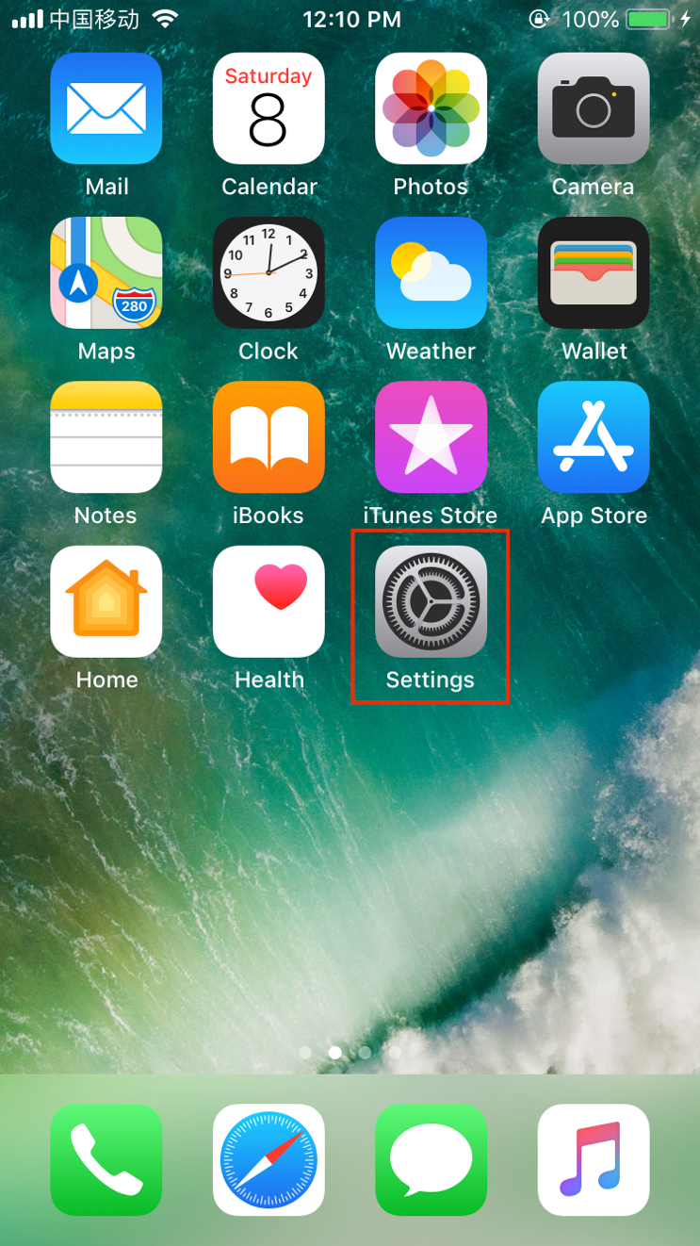

1. 选择iTunes & App Store

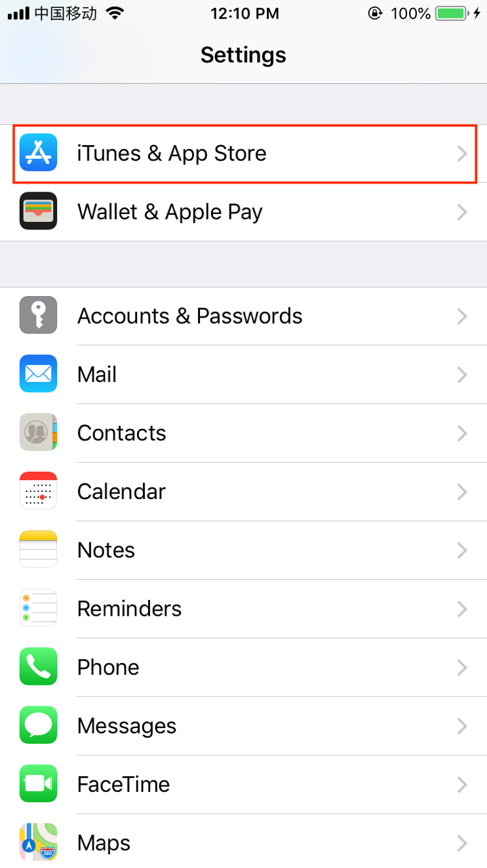

1. 选择当前登录的Apple ID

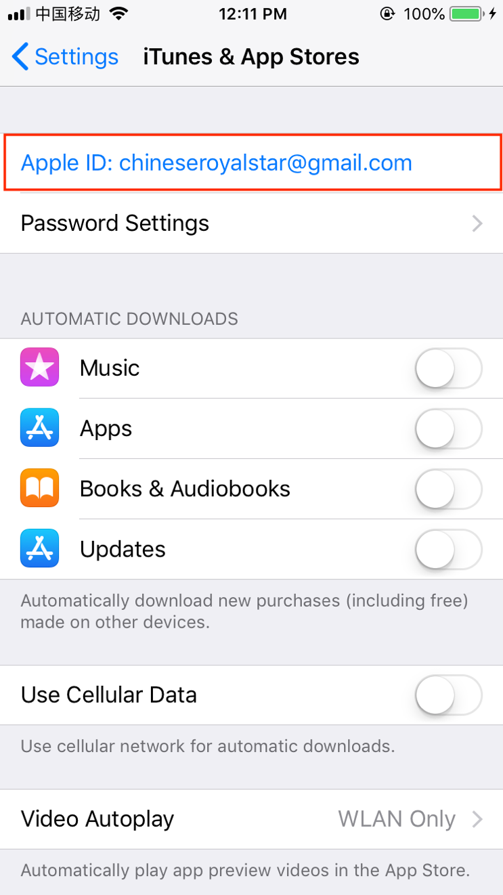

1. 选择”登出”(Sign Out) 当前的Apple ID

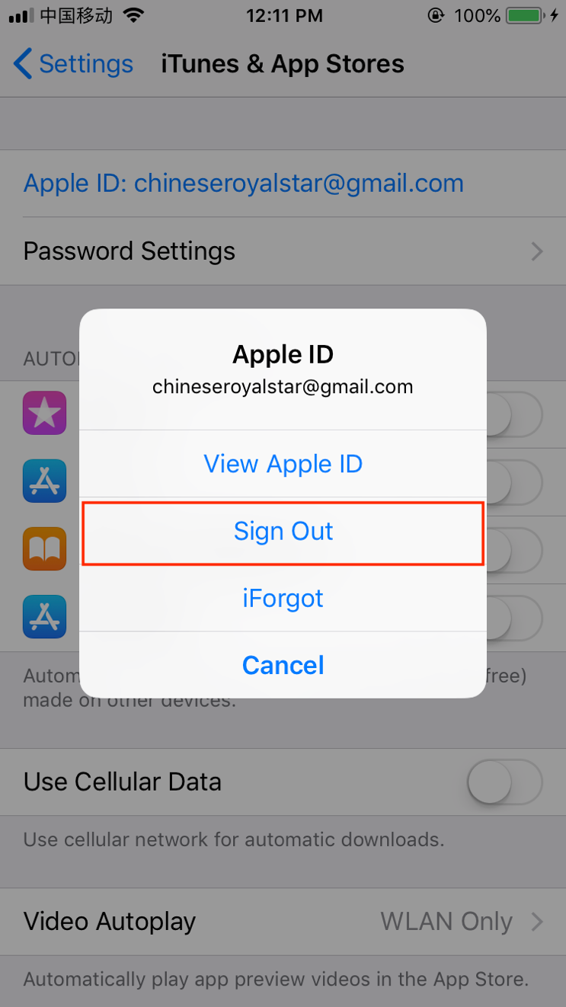

1. **登入我司提供的美区Apple ID, 下载Shadowrocket**
2. 选择登入(Sign In)

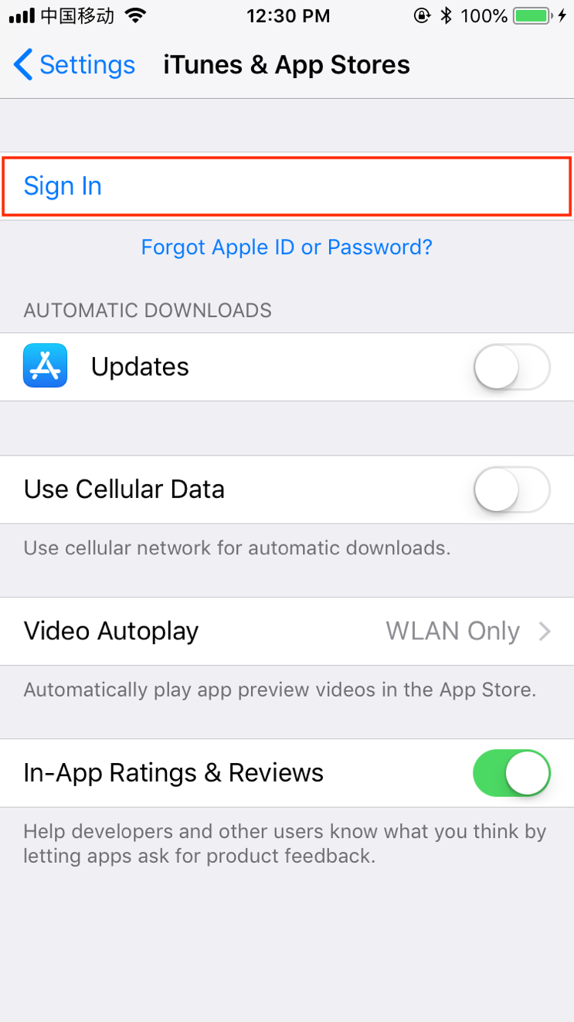

1. 输入我司提供的美区Apple ID和密码

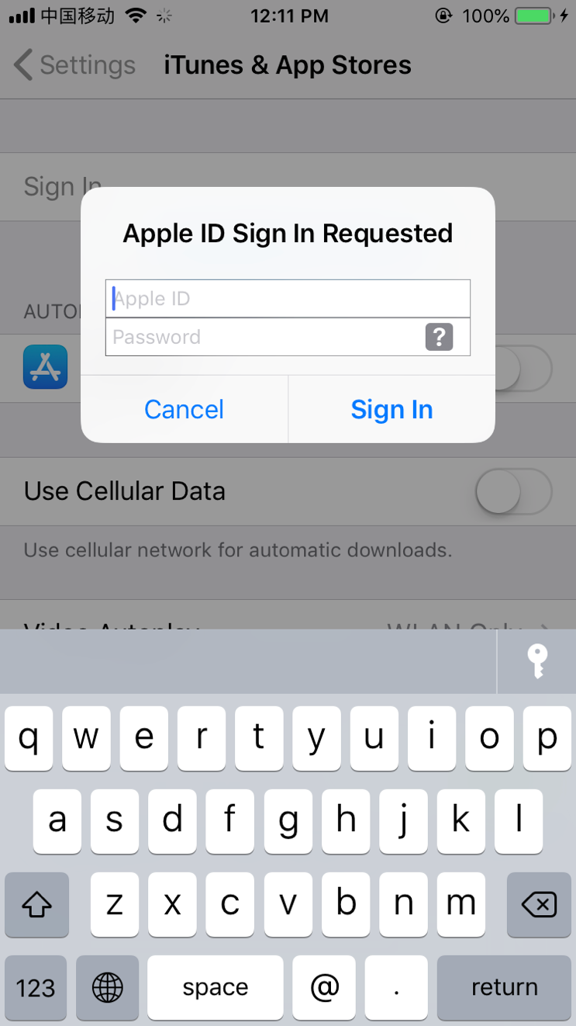

1. 我司美区账号已开启双重验证, 所以要求提供验证码(Pass Code)以登入, 其可以向我司技术人员索取登录
2. 打开App Store

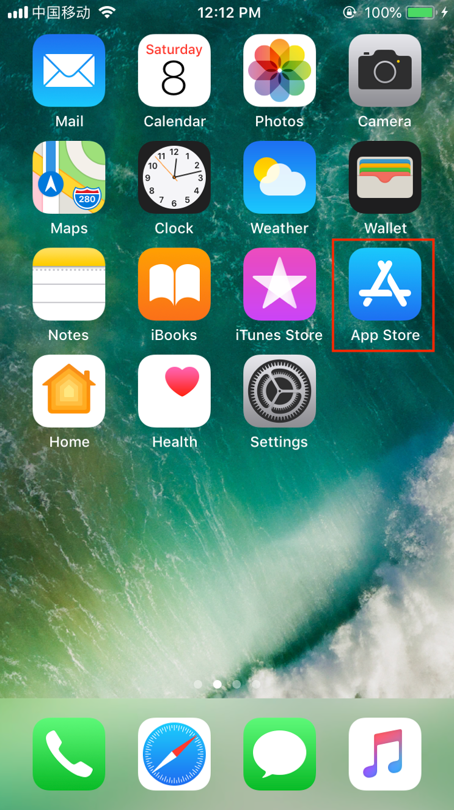

1. 选择右上角头像

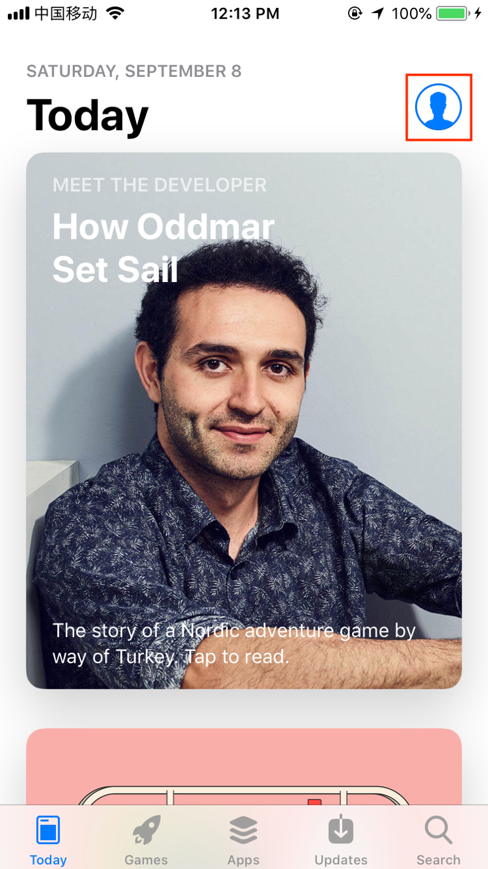

1. 选择”已购买” (Purchased)

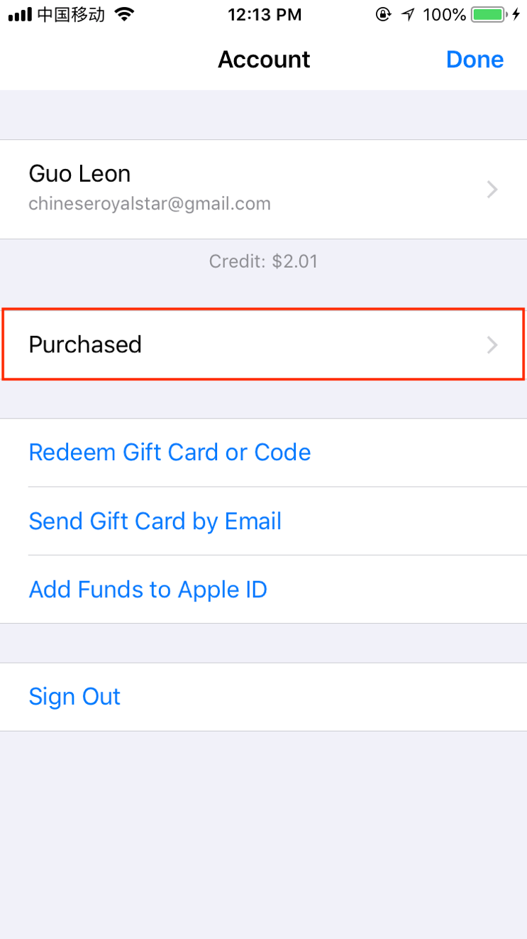

1. 找到Shadowrocket开始下载

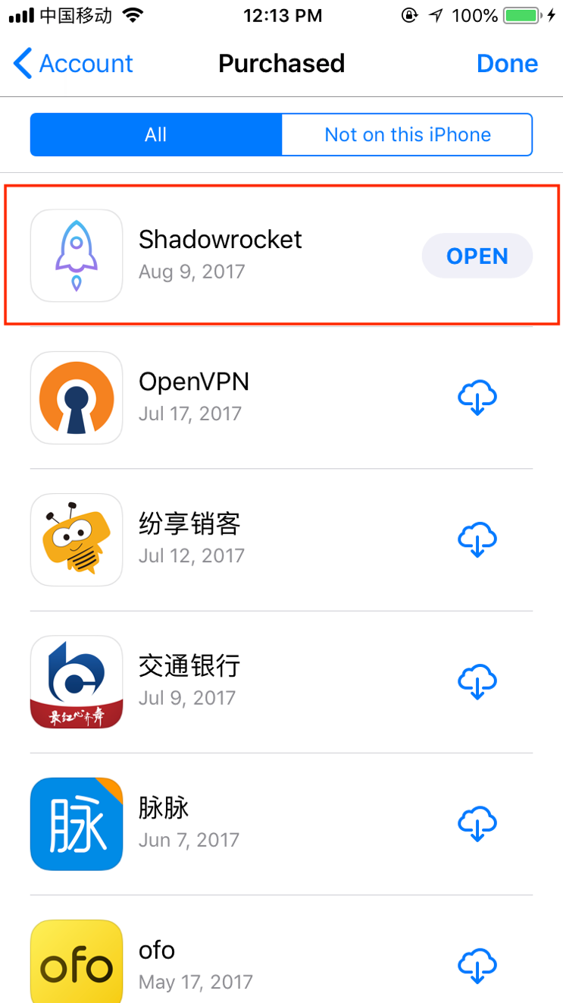

1. 下载完成后, 请登出我司账号并换回您自己的Apple ID